ESTADO DO RIO GRANDE DO NORTE
CÂMARA MUNICIPAL DE SÃO JOÃO DO SABUGI

Exmº. Sr.
Presidente da Câmara Municipal

INDICAÇÃO Nº. 131/2017.

O Vereador que abaixo subscreve em conformidade com o texto regimental desta Casa, requer a V. Ex., após ouvido o plenário e este se der por aceito, INDICA a Sr.ª Prefeita, que seja feita a recuperação do telhado do Ginásio Poliesportivo Ivanilson Cavalcanti.

JUSTIFICATIVA EM PLENÁRIO

Sala das Sessões, em 28 de novembro de 2017.
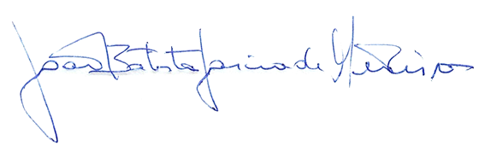

JOÃO BATISTA GARCIA DE MEDEIROS
VEREADOR-AUTOR

